**Laporan Pertanggungjawaban Divisi Publikasi Dan Dokumentasi**

1. Penyebaran Pamflet
2. pamflet sosialisasi TRAKTAT XIX disebar Rabu tanggal 17 Februari 2021
3. Pamflet pendaftaran,persyaratan,orientasi TRAKTAT XIX disebar kamis tanggal 25 Februari 2021
4. Pamfler bazar olahraga (Futsal) TRAKTAT XIX disebar Senin tgl 8 Maret 2021
5. Pamflet wawancara TRAKTAT XIX disebar Kamis tgl 11 Maret 2021
6. Pamflet bazar cafe TRAKTAT XIX disebar Sabtu tgl 13 Maret 2021
7. Pamflet H- TRAKTAT XIX  disebar Selasa- Jumat tgl 16-19 Maret 2021
8. Video Coming Soon TRAKTAT XIX disebar Kamis tanggal 18 Februari 2021
9. Twibbon & filter Instagram TRAKTAT XIX
10. Spanduk & backdrop
11. Jumlah kamera 5, Kamera dipegang oleh :

* Muhammad Fiqri As (foto & video di dalam ruangan )
* Wahyuni Azizah Nurdin (foto & video di luar ruangan )
* Andi Nur Qalby ( foto didalam ruangan)
* Andi Deswita Maharani ( foto di dalam ruangan)
* Alfiyyah Salsabila Rudi ( foto di luar ruangan )

1. Video after movie
2. Buktipelaksanaan

* 1. Pamflet sosialisasi TRAKTAT XIX

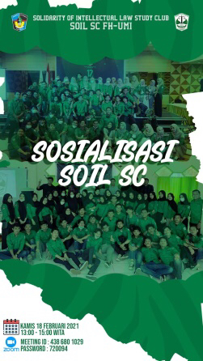

* 1. Pamflet pendaftaran, persyaratan dan orientasi TRAKTAT XIX  
     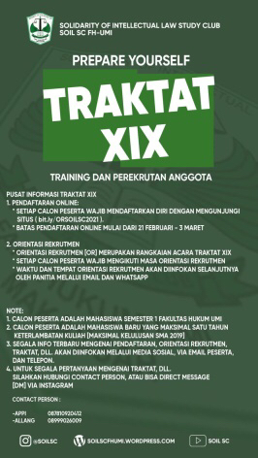 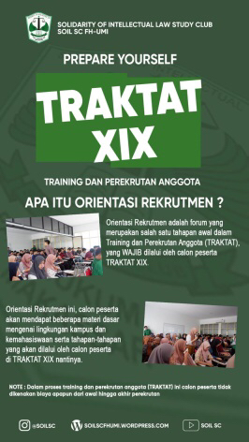 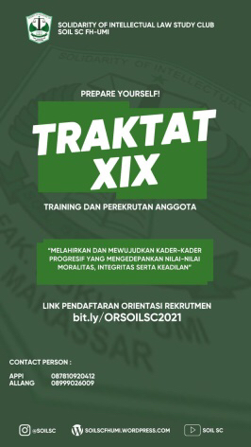
  2. Pamflet bazar olahraga (Futsal) TRAKTAT XIX  
     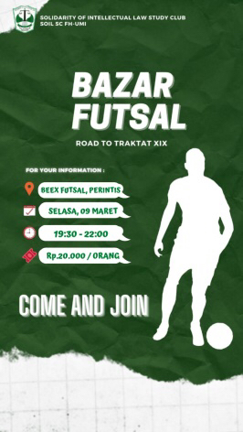
  3. Pamflet wawancara TRAKTAT XIX  
     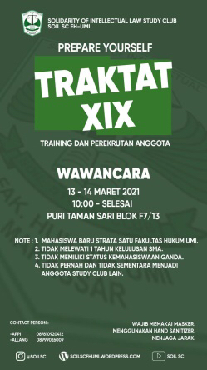
  4. Pamflet bazar cafe TRAKTAT XIX  
     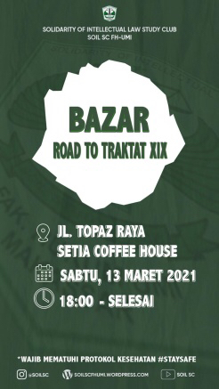
  5. Pamflet H- TRAKTAT XIX    
     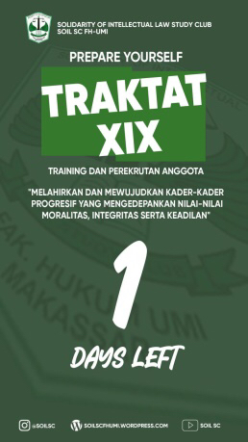 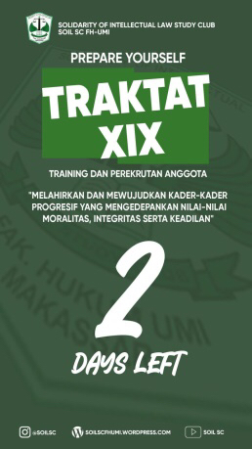 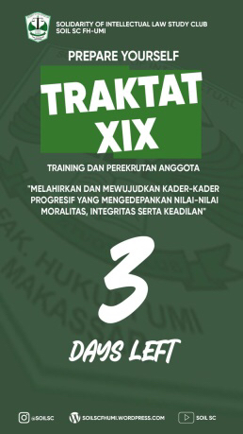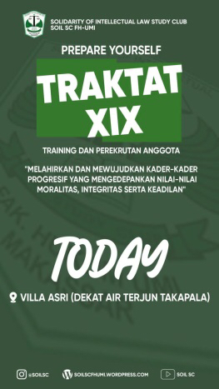
  6. Twibbon & filter Instagram TRAKTAT XIX  
     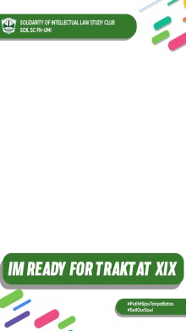 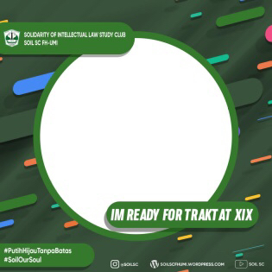
  7. Spanduk & backdrop TRAKTAT XIX  
     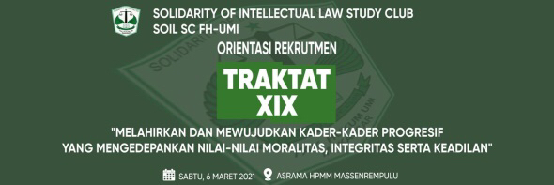  
     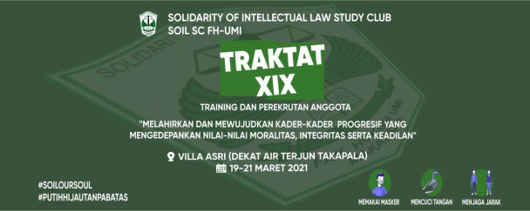  
     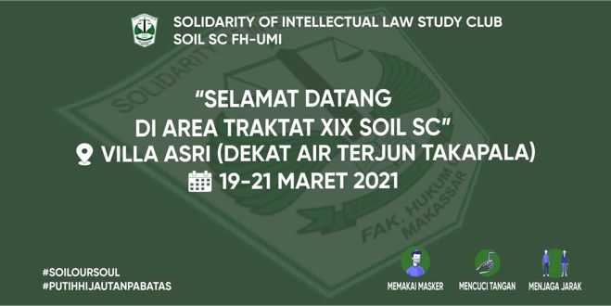
  8. Video coming soon TRAKTAT XIX  
     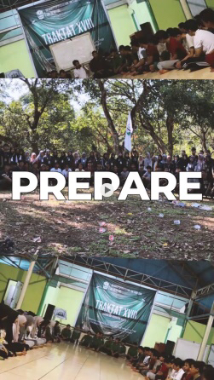
  9. Video aftermovie  
     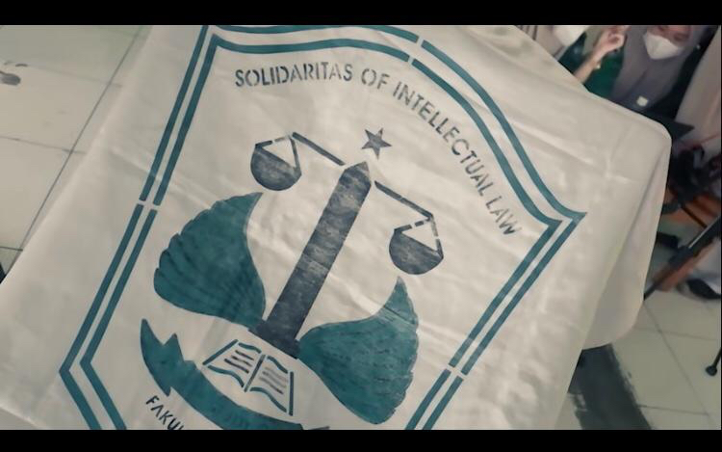

1. Dokumentasi
   1. Orientasi TRAKTAT XIX  
      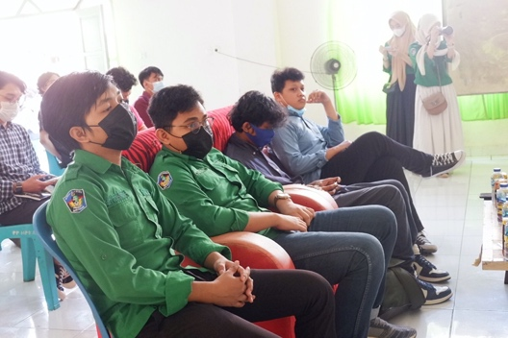 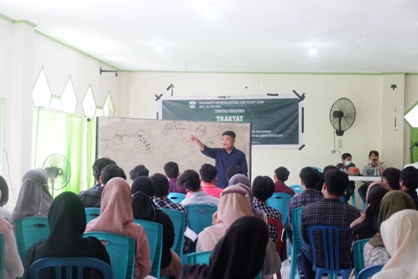
   2. Wawancara TRAKTAT XIX  
      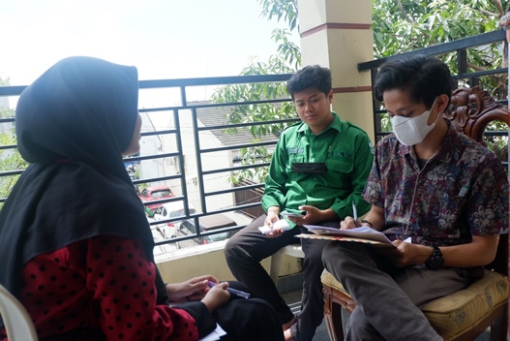 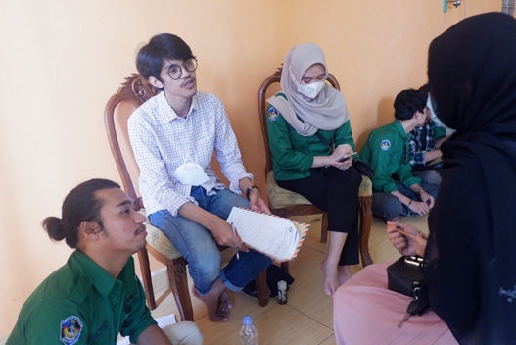
   3. TRAKTAT XIX  
      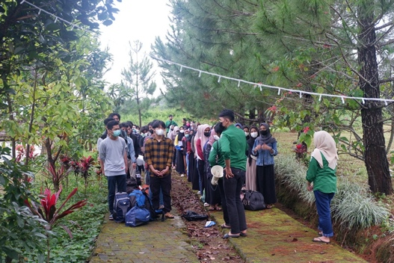 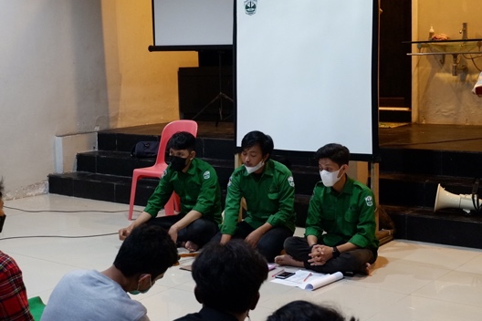
2. Hambatan

* Kurangnya pengetahuan kami tentang Bidang Publikasi dan Dokumentasi.
* Kurangnya kehadiran anggota